CASILLAS CON AGUA
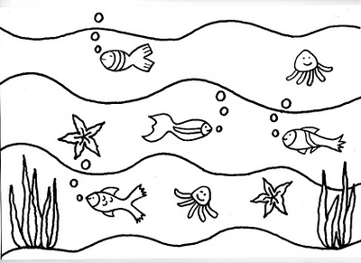

ACTIVIDAD ELABORADA POR: A. F. LACALLE

CASILLAS CON AGUA

ACTIVIDAD ELABORADA POR: A. F. LACALLE
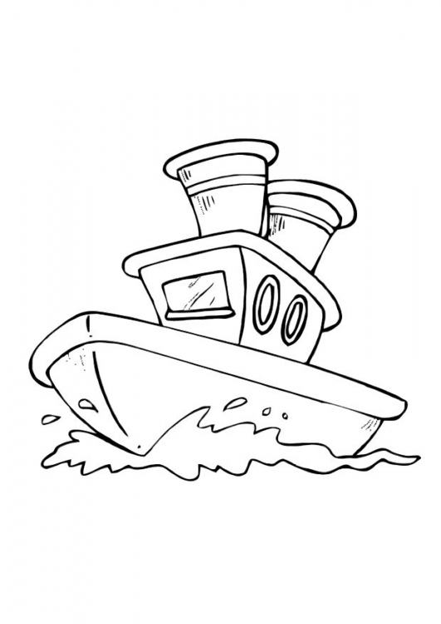

BARCOS

ACTIVIDAD ELABORADA POR:
A. F. LACALLE
